Nombre: Charles E. Holguín Ordoñez

Sprint: 1 y 2 Se adjunta video del funcionamiento

Grupo: 12

Historias cubiertas en el desarrollo: HU1 y HU3

Durante el transcurso de la semana se trabajó sobre la funcionalidad del POI presentado según pantallazos adjuntos, en el repositorio se han adjuntado los diferentes aportes al código y el manejo de versiones, adicional se realiza el merge entre las ramas test y main para la entrega final del sprint 1 y 2.

Ruta Trello: <https://trello.com/b/r0l5lPPN/poi-app>

Ruta Git: <https://github.com/minticSuabita/DevelAPPS>

**HU1**

Entregable:

* Crear repositorio en github
* Crear permisos de lectura y escritura sobre el repositorio

**HU3**

Entregable:

Detalle POI visualización de:

* Nombre o titulo
* Información general
* Ubicación
* Temperatura
* Pruebas de la interfaz

Simulador con la funcionalidad

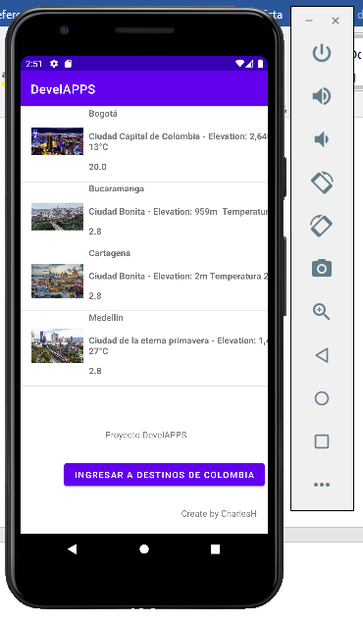

Ultimos cambios subidos al repositorio Git

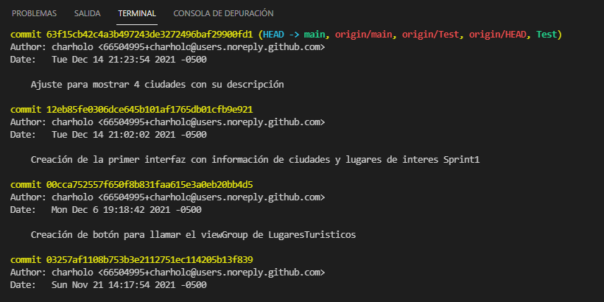

Repositorio Git rama Main

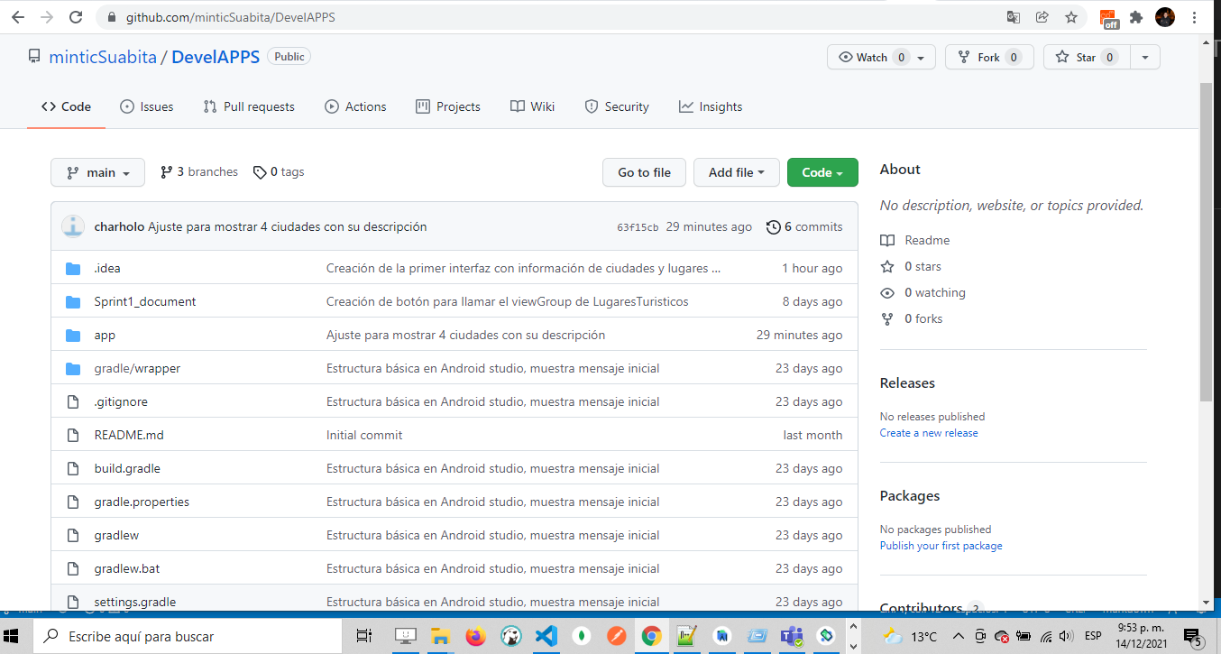

Actividades Trello

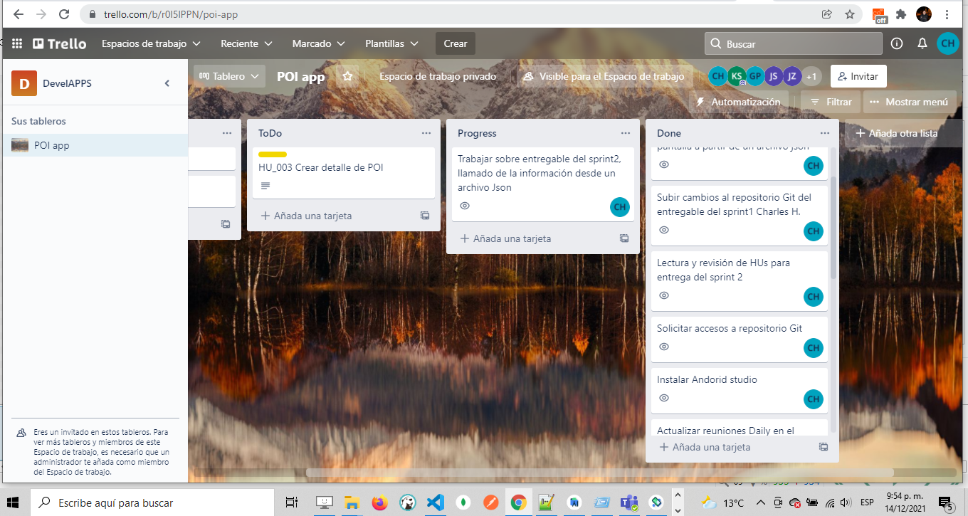

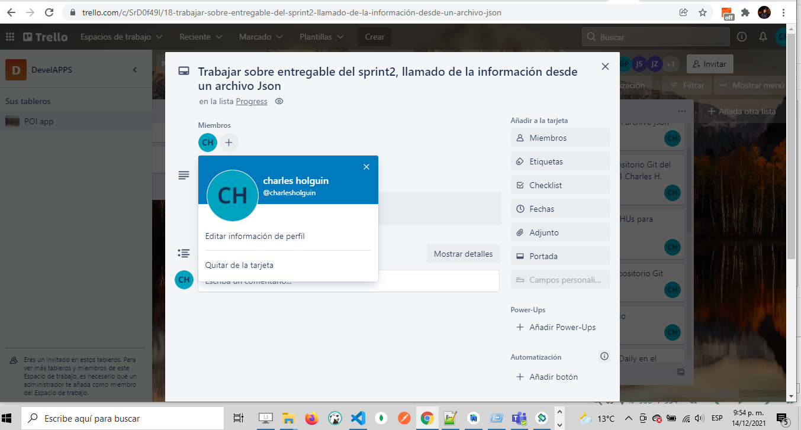

Codigo en Android

